Косметика для подростков
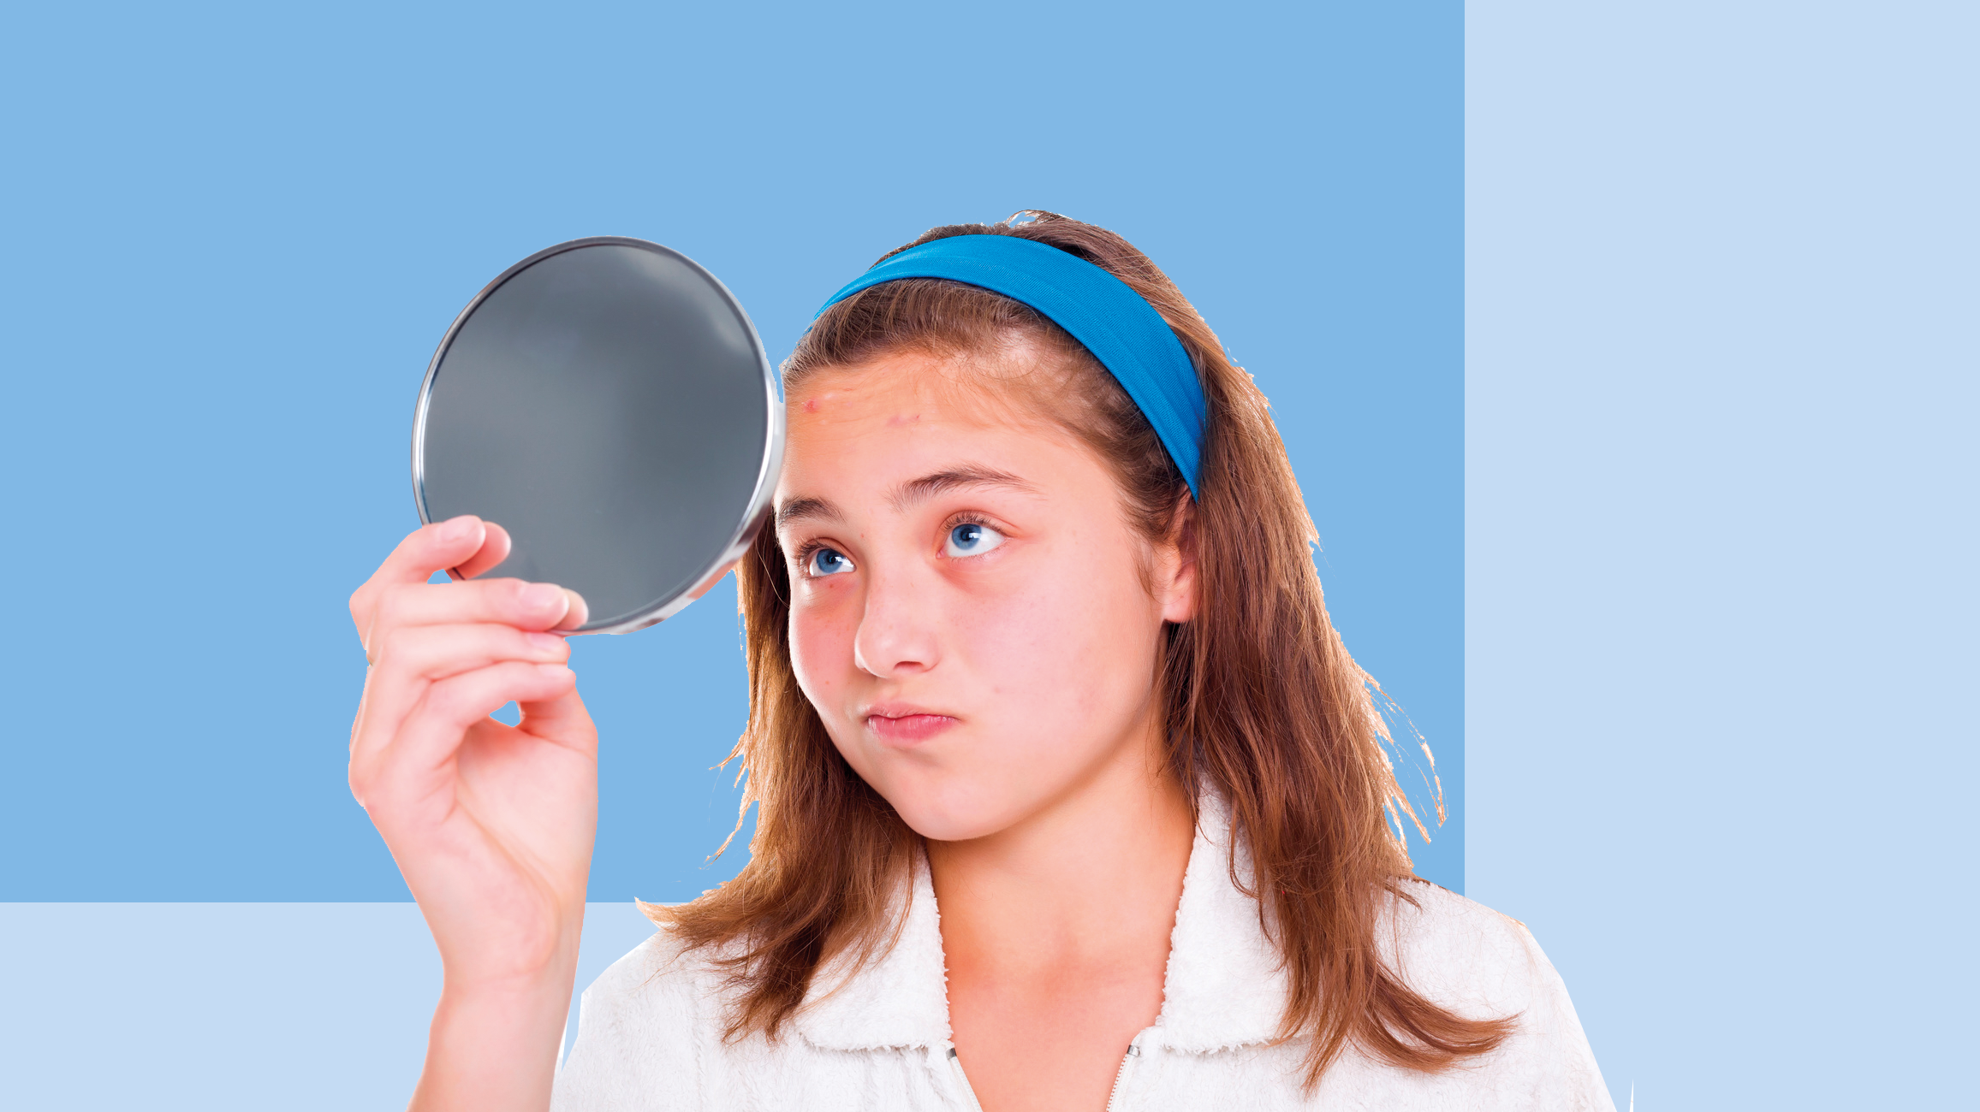
Ребёнок вырос. Теперь он подросток, а это значит, что кроме обычных средств гигиены ему может потребоваться личный дезодорант, дополнительные средства для ухода за кожей лица, средства для интимной гигиены. Выбор большой, подскажем, на что стоит обратить особое внимание.
Одна из частых проблем с кожей у подростков — акне.
В период полового созревания из-за гормонального скачка появление акне или угрей — не редкость. Обычно у девочек высыпания на коже впервые возникают в возрасте 12-15 лет, у мальчиков чуть позже — в 14-15.
Кроме дисбаланса гормонов, среди причин акне — неправильное питание (сладости, газировка, фастфуд), недостаток сна и напряженная учёба.
Чтобы уменьшить количество высыпаний, предотвратить присоединение инфекции, появление рубцов, пигментации, важен правильный уход за кожей лица.
Умывать лицо нужно два раза в день (не чаще) тёплой водой и средством, предназначенным для кожи, склонной к акне.
Умываться аккуратно, не тереть, отказаться от использования скрабов, щёточек, чтобы не вызвать раздражения.
Лосьон, увлажняющий крем или мазь, для проблемной кожи назначит врач.
Не нужно выдавливать прыщи. При механическом воздействии на кожу лица может произойти инфицирование глубоких слоёв ожи, что приведет к ещё большему воспалению и образованию рубцов.
Не нужно касаться лица пальцами в течение дня. Прикосновение к лицу может стать причиной распространения бактерий.
Необходимо тщательно вымыть руки с мылом перед нанесением на лицо любого косметического средства, будь то уходовая, декоративная или лечебная косметика.
Девушки, использующие декоративную косметику, должны обязательно удалять остатки макияжа перед сном.
Также очень важно проверять сроки годности косметики, внешний её вид и, если появился посторонний запах или изменился цвет — это средство выбросить.
В период акне лучше избегать использования плотных тональных средств, убирать от лица волосы.
Любая косметика может вызывать аллергические реакции.
Первый признак аллергии — покраснение и раздражение кожи. Ароматизаторы и консерванты наиболее распространённые причины проблем с кожей. При появлении реакции лучше сразу отказаться от использования данной косметики. Чтобы подобрать «своё» средство, возможно придётся испробовать несколько разных.
Средства по уходу за кожей, склонной к угревой сыпи, лучше покупать после консультации с врачом.
Дерматолог поможет определить тип кожи, увидит проблему и подберёт тот метод лечения, который лучше всего подходит в конкретном случае. Лучше обратиться к врачу, чем пробовать рецепты и рекомендации знакомых или интернета. Врач даст много полезных советов по борьбе с акне и уходу за кожей.
Дезодорант или антиперспирант.
Если впервые возникла необходимость покупки средства от запаха пота, нужно учесть, что есть дезодорант — он борется с запахом пота и антиперспирант — он регулирует потоотделение, временно блокируя работу потовых желёз. При выборе такого средства для подростка, можно начать с обычного дезодоранта, и, если эффекта не будет— купить антиперспирант.
Помните о защите от солнца.
Защита от солнца необходима, когда индекс УФ-излучения равен 3 или выше. Этот показатель можно посмотреть в мобильных приложениях “Погода”.
Солнцезащитные средства помогут избежать ожогов и снизят риск рака кожи в будущем.
Защита от солнца без использования косметики включает в себя ношение одежды, головных уборов и солнцезащитных очков, избегание полуденного солнца и нахождение в тени.
Кстати, некоторые средства от прыщей (ретиноиды), могут повысить чувствительность кожи к солнцу (и к солярию), тем самым увеличив риск ожогов.
Не рекомендовано совместное использование декоративной косметики и средств личной гигиены.
Тушь для ресниц, подводка для глаз — идеальная среда для размножения микроорганизмов. Например, в туши для ресниц чаще всего размножаются бактерии и грибки благодаря тёмной и влажной среде. Совместное пользование косметикой для глаз опасно передачей инфекции, поражающей слизистую глаз, например, конъюнктивита. Использование чужих помад, бальзамов, карандашей для губ — риск инфицирования вирусом, вызывающим герпес.
Чем меньше используется дополнительных косметических средств без необходимости — тем меньше риск проблем с кожей подростка.
Косметические и гигиеническое средства лучше всего приобретать в специализированных магазинах или в аптеке.

